

РОСТОВСКАЯ ОБЛАСТЬ
РЕМОНТНЕНСКИЙ РАЙОН
АДМИНИСТРАЦИЯ ДЕНИСОВСКОГО СЕЛЬСКОГО ПОСЕЛЕНИЯ

ПОСТАНОВЛЕНИЕ

от 17 октября 2012 г. № 94 п. Денисовский

О внесении изменений в Постановление
от 17.07.2012 г. № 61 «О бесплатном предоставлении
гражданам земельных участков
для ИЖС и ведения ЛПХ».

В соответствии с Областным Законом от 22 июня 2003года №19 – ЗС
«О регулировании земельных отношений в Ростовской области», Генеральным планом муниципального образования «Денисовское сельское поселение» утвержденным Решением Собрания депутатов Денисовкого сельского поселения от 22.12.2011г. № 98 и в целях обеспечения многодетных семей земельными участками для индивидуального жилищного строительства и ведения личного подсобного хозяйства

ПОСТАНОВЛЯЮ:

1. Приложение №1 к постановлению от 17.07.2012 г. № 61 изложить в новой редакции, согласно приложению к настоящему постановлению.
2. Настоящее постановление вступает в силу со дня подписания.
3.Контроль за исполнением настоящего постановления оставляю за собой.

Глава Денисовского
сельского поселения В.Г. Гладкий

Приложение
к постановлению № 94
от 17.10.2012 г.
ПЕРЕЧЕНЬ
земельных участков, для бесплатного предоставления многодетным семьям для индивидуального жилищного строительства и ведения личного подсобного хозяйства
п. Денисовский, расположенные по адресу:

1. ул. Октябрьская, между домовладением № 4 и автодорогой с твердым покрытием, ориентировочной площадь 1200 кв. м с размерами сторон
(30 м х 40 м);
2. ул. Октябрьская, между домовладениями № 14 и № 10, ориентировочной площадь 1200 кв. м с размерами сторон (30 м х 40 м);
3. ул. Октябрьская, между домовладениями № 8 и № 10, ориентировочной площадь 1200 кв. м с размерами сторон (30 м х 40 м).
Схема расположения земельного участка,
находящегося по адресу: п. Денисовский, ул. Октябрьская, между домовладением № 4 и автодорогой с твердым покрытием, ориентировочной площадь 1200 кв. м с размерами сторон (30 м х 40 м);
Выбираемый земельный участок:
Функциональная зона - зона застройки, согласно генеральному плану Денисовского сельского поселения Ремонтненского района Ростовской области, утвержденного Решением Собрания депутатов Денисовского сельского поселения от 22.12.2011 г. № 98.
Основные виды разрешенного использования:
- объекты индивидуального жилищного строительства;
- жилые дома блокированной застройки;
- ведение личного подсобного хозяйства,
в соответствии со ст. 29 Правил землепользования и застройки Денисовского сельского поселения Ремонтненского района Ростовской области, утвержденных Решением Собрания депутатов Денисовского сельского поселения от 26.03.2012 г. № 114
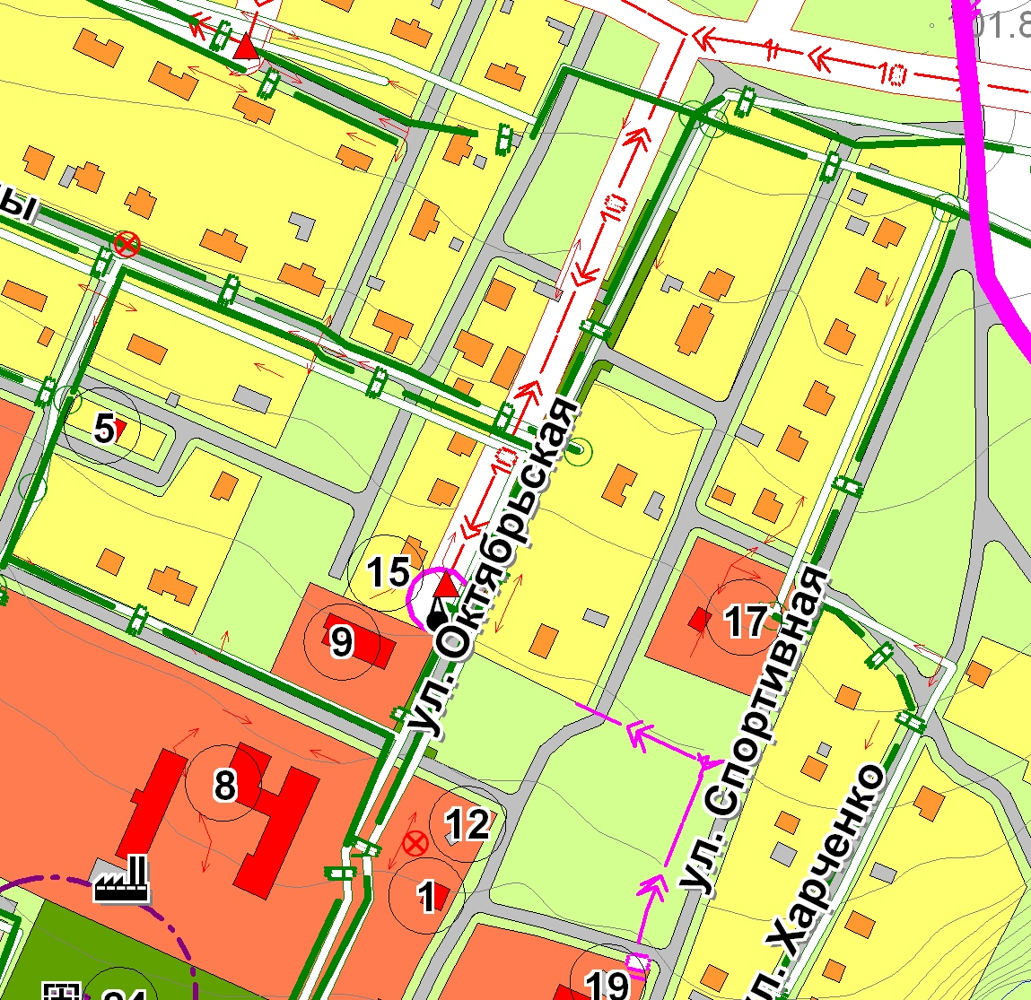

Выделяемый земельный участок ориентировочной
площадью 1200 кв. м,
с размерами сторон (30 м х 40 м)

Схема расположения земельного участка,
находящегося по адресу: п. Денисовский, ул. Октябрьская, между домовладением № 6 и № 10, ориентировочной площадь 1200 кв. м с размерами сторон (30 м х 40 м);
Выбираемый земельный участок:
Функциональная зона - зона застройки, согласно генеральному плану Денисовского сельского поселения Ремонтненского района Ростовской области, утвержденного Решением Собрания депутатов Денисовского сельского поселения от 22.12.2011 г. № 98.
Основные виды разрешенного использования:
- объекты индивидуального жилищного строительства;
- жилые дома блокированной застройки;
- ведение личного подсобного хозяйства,
в соответствии со ст. 29 Правил землепользования и застройки Денисовского сельского поселения Ремонтненского района Ростовской области, утвержденных Решением Собрания депутатов Денисовского сельского поселения от 26.03.2012 г. № 114

Выделяемый земельный участок ориентировочной
площадью 1200 кв. м,
с размерами сторон (30 м х 40 м)

Схема расположения земельного участка,
находящегося по адресу: п. Денисовский, ул. Октябрьская, между домовладением № 10 и № 14, ориентировочной площадь 1200 кв. м с размерами сторон (30 м х 40 м);
Выбираемый земельный участок:
Функциональная зона - зона застройки, согласно генеральному плану Денисовского сельского поселения Ремонтненского района Ростовской области, утвержденного Решением Собрания депутатов Денисовского сельского поселения от 22.12.2011 г. № 98.
Основные виды разрешенного использования:
- объекты индивидуального жилищного строительства;
- жилые дома блокированной застройки;
- ведение личного подсобного хозяйства,
в соответствии со ст. 29 Правил землепользования и застройки Денисовского сельского поселения Ремонтненского района Ростовской области, утвержденных Решением Собрания депутатов Денисовского сельского поселения от 26.03.2012 г. № 114

Выделяемый земельный участок ориентировочной
площадью 1200 кв. м,
с размерами сторон (30 м х 40 м)

